**超市管理系统**

**面向对象分析设计方法实验报告**

**班 级： 21级软件1班**

**组 长： 林正阳**

**小 组 成 员：张政硕、武敬信、高捷、安竟豪、铁锐钊**

|  |  |  |
| --- | --- | --- |
| 任务 | 姓名学号 | 工作占比 |
| 用例建模 | 安竟豪202100800521 | 14% |
| 初始类图，详细类图 | 高 捷202100800538 | 14% |
| 描述主要用例 | 张政硕202100800655 | 14% |
| 系统体系结构 | 铁锐钊202100800617 | 14% |
| 主要类的状态图 | 武敬信202000800525 | 14% |
| 过程设计 | 林正阳202100800570 | 16% |
| 文档总结 | 铁锐钊202100800617 | 14% |

目录

超市管理系统 1

面向对象分析设计方法实验报告 1

一． 项目计划 3

1. 项目组成员分工 3

2. 项目完成的计划安排 4

3. 采取系统的体系结构 4

4. 软硬件环境 5

二． 用例建模 5

1. 管理员用例图： 5

2. 收银员用例图 6

3. 进货采购员用例图 7

4. 人事管理员用例图 8

5. 使用该超市管理系统的用户的用例图 9

三． 初始类图，详细类图 9

1. 类的简要概述 9

2. 初始类图 10

3. 详细类图 11

4. 类图总览 12

四． 描述主要用例 13

1.用例规格说明描述主要用例 13

1.1管理员： 13

2.收银员 15

2.1收银员进行进货及销售管理 16

3.进货采购员 16

3.1进货采购员进行商品管理和进货及销售管理 16

4.人事管理员 17

4.1.1人事管理员进行会员管理和员工管理 17

5.用户 18

5.1.1 用户进行账号管理和个人信息管理 18

五． 系统体系结构 19

1. 包图 19

2. 部署图 19

3. 构件图 20

六． 主要类的状态图 21

1. Administrator 21

2. PurchaseOrder 22

3. ReturnOrder 23

4. SalesOrder 24

七． 过程设计 24

1) 商品管理系统 24

2) 进货及销售管理 25

3) 会员管理 26

4) 员工管理 27

1. **项目计划**
2. **项目组成员分工**

|  |  |  |
| --- | --- | --- |
| 任务 | 姓名学号 | 工作占比 |
| 用例建模 | 安竟豪202100800521 | 14% |
| 初始类图，详细类图 | 高 捷202100800538 | 14% |
| 描述主要用例 | 张政硕202100800655 | 14% |
| 系统体系结构 | 铁锐钊202100800617 | 14% |
| 主要类的状态图 | 武敬信202000800525 | 14% |
| 过程设计 | 林正阳202100800570 | 16% |
| 文档总结 | 铁锐钊202100800617 | 14% |

1. **项目完成的计划安排**

| **项目任务** | **产生文档** |
| --- | --- |
| 用例建模 | 完成系统的用例建模 |
| 初始类图，详细类图 | 给出系统的初始类图、详细类图 |
| 描述主要用例 | 对系统的主要的ACTOR和用例进行描述 |
| 系统体系结构 | 给出系统体系架构 |
| 主要类的状态图 | 给出系统的主要类的状态图 |
| 过程设计 | 给出系统主要功能的算法流程 |
| 文档编写 | 结构化设计方法实验报告 |

1. **采取系统的体系结构**

本超市管理系统拟采用C/S结构，客户端-服务器体系结构：将系统分为客户端和服务器两个部分，客户端与服务器之间通过网络进行通信。客户端处理用户交互和显示，服务器负责处理业务逻辑和数据存储。

1. **软硬件环境**

编程语言：Java

JDK版本：jdk-11.0.12

数据库：MySQL数据库

系统：macOS Ventura 13.1

设备名称：MacBook Air

处理器：Apple M1

机带 RAM：8 GB

系统类型：64 位操作系统, 基于ARM64架构的处理器

1. **用例建模**

用例图是软件开发过程中的一个重要工具，可以帮助开发人员理解系统的功能需求和用户行为。在绘制用例图时，需要考虑到系统的角色，用例以及它们之间的关系。用例图通常用于概括系统的主要功能，以及系统中各个角色与用例之间的交互。下面根据需求分析给出该超市管理系统的用例图如下：

## 管理员用例图：

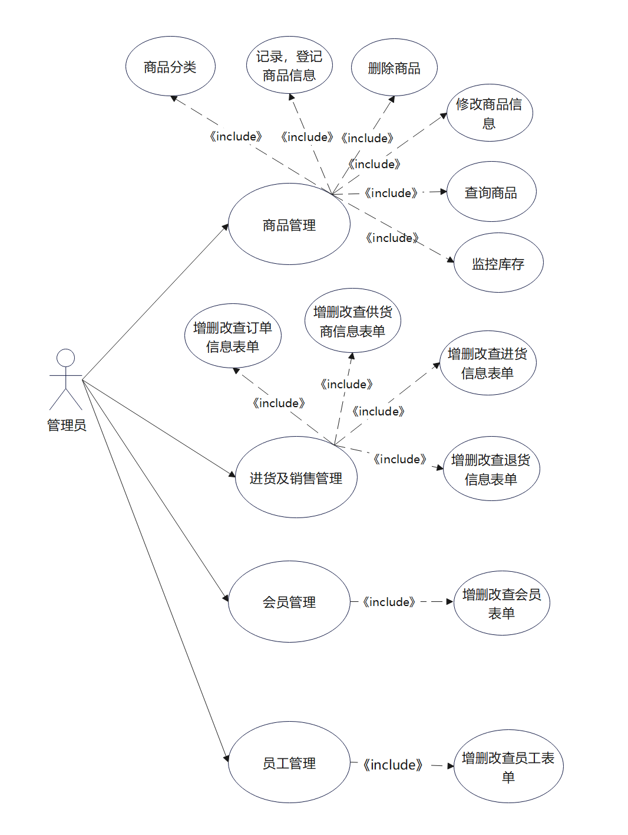

## 收银员用例图

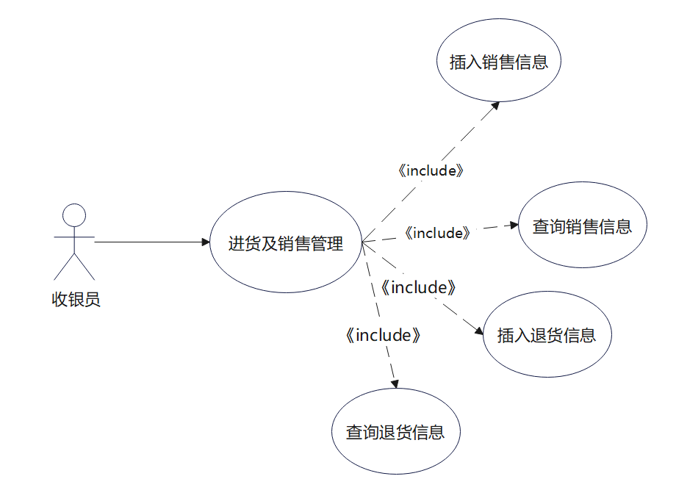

## 进货采购员用例图

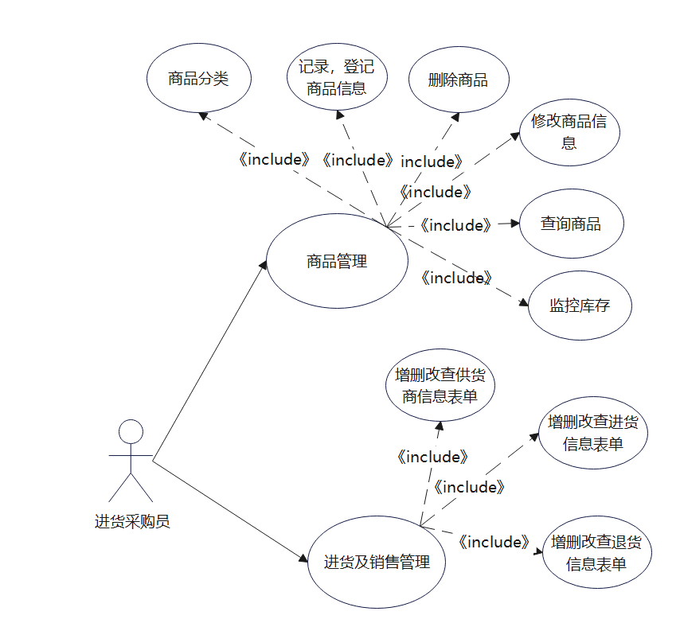

## 人事管理员用例图

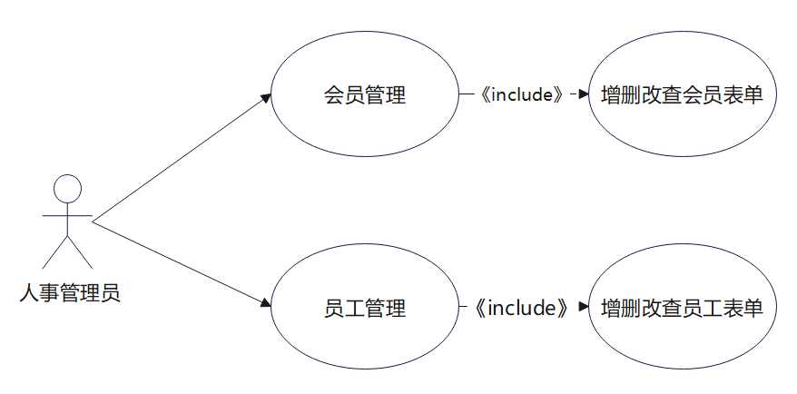

## 使用该超市管理系统的用户的用例图

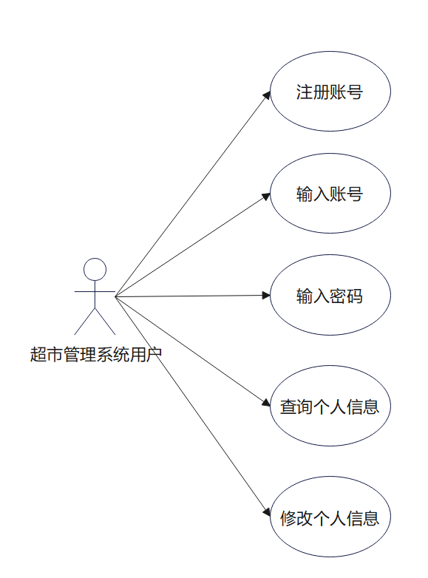

1. **初始类图，详细类图**
2. **类的简要概述**

商品类（Product）：记录商品的名称、库存量、单价和分类等信息。

商品分类类（ProductCategory）：管理对商品进行归类。

库存管理类（InventoryManager）：监控库存水平，并在商品小于一个库存值时生成补货提醒。

进货单类（PurchaseOrder）：记录进货时间、供货商名称、进货日期、进货的商品名、进货商品的数量、进货单价、进货总价格。

供货商类（Supplier）：记录供货商名称、联系人号码和地址等信息。

销售单类（SalesOrder）：记录顾客购买订单完成的时间、商品信息、商品的销售数量、销售金额。

退货单类（ReturnOrder）：记录超市或顾客对于特定商品的退货信息，包括退货时间、商品名称、商品数量、商品供货商和退货原因。

收银员类（Cashier）：插入、查询销售信息和特定商品的退货信息。

进货采购员类（PurchasingManager）：插入、查询、修改、删除进货商信息，同时也可以插入、删除、修改、查询进货单和超市的退货信息。

会员类（Member）：记录会员的信息，包括会员姓名、电话、地址、会员分级、拥有的积分和消费总金额等。

员工类（Employee）：记录员工信息，包括员工姓名、入职时间、员工职位、电话号码、身份证号码和每月薪资等。

管理员类（Administrator）：作为该超市管理系统的最高管理者，对所有的表单都有增加、删除、修改、查询功能。

1. **初始类图**

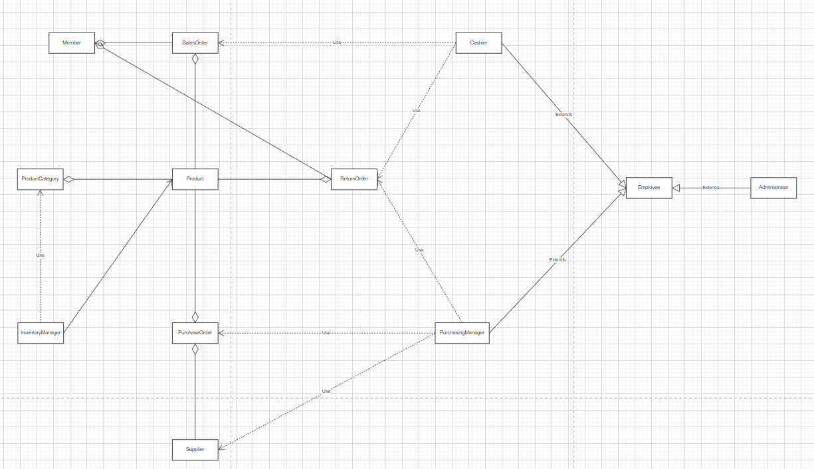

1. **详细类图**

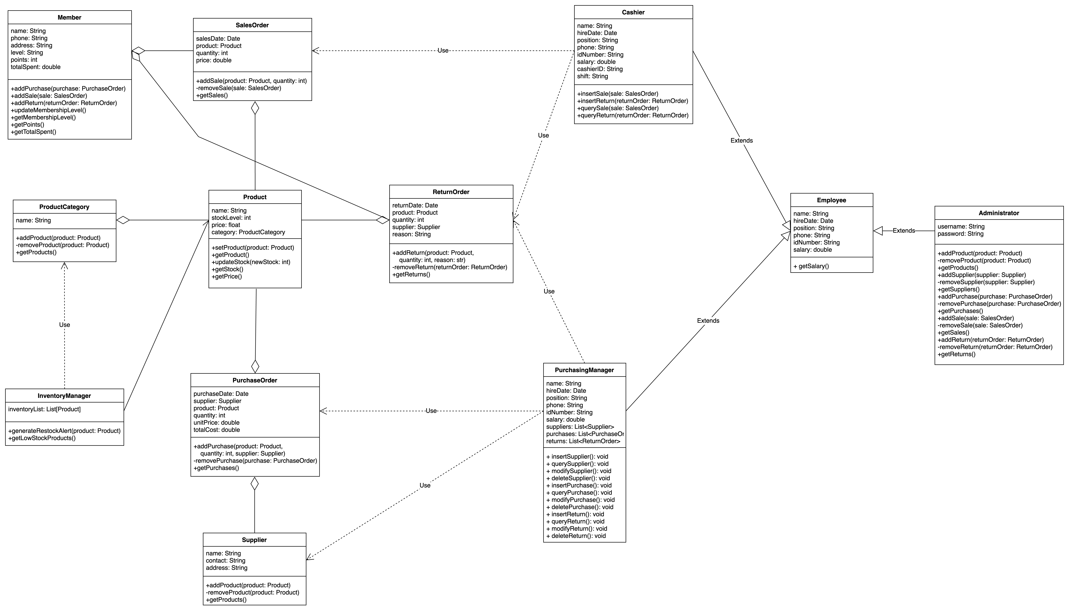

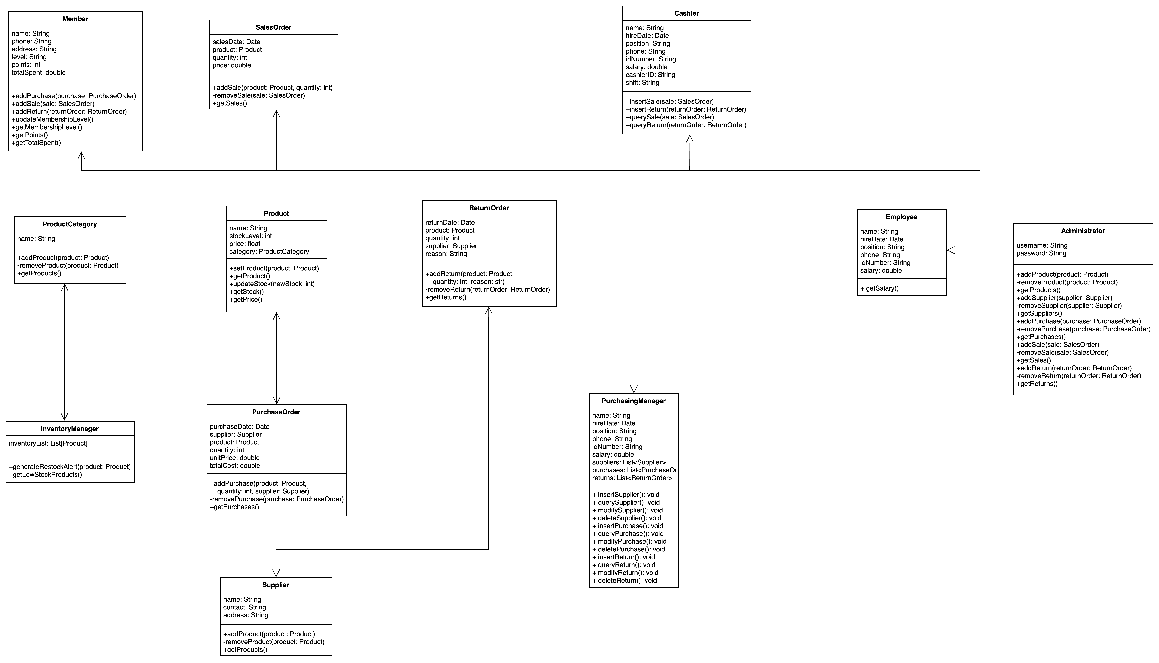

1. **类图总览**

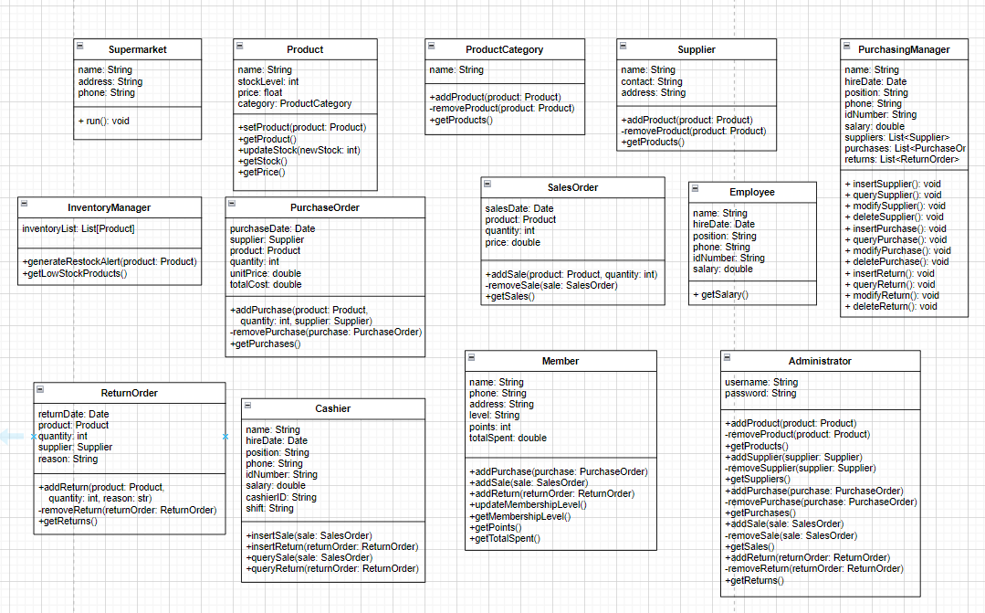

1. **描述主要用例与顺序图**

# 1.用例规格说明描述主要用例及顺序图

## 1.1管理员：

管理员进行商品管理、进货及销售管理、会员管理和员工管理

#### 1.1.1管理员进行商品管理

用例名称：商品管理

简要描述：管理员可以添加、编辑、删除商品信息，并进行库存管理。

前置条件：管理员已登录系统并拥有商品管理权限。

后置条件：商品信息被更新并保存到系统数据库。

基本流程：

1. 管理员登录系统。
2. 管理员选择商品管理功能。
3. 管理员浏览、搜索或筛选商品列表。
4. 管理员选择特定商品进行编辑或删除。
5. 管理员可以添加新商品，输入商品详细信息。
6. 如果库存管理开启，管理员可以更新商品库存数量。
7. 系统保存并更新商品信息。
8. 收银员进行进货及销售管理

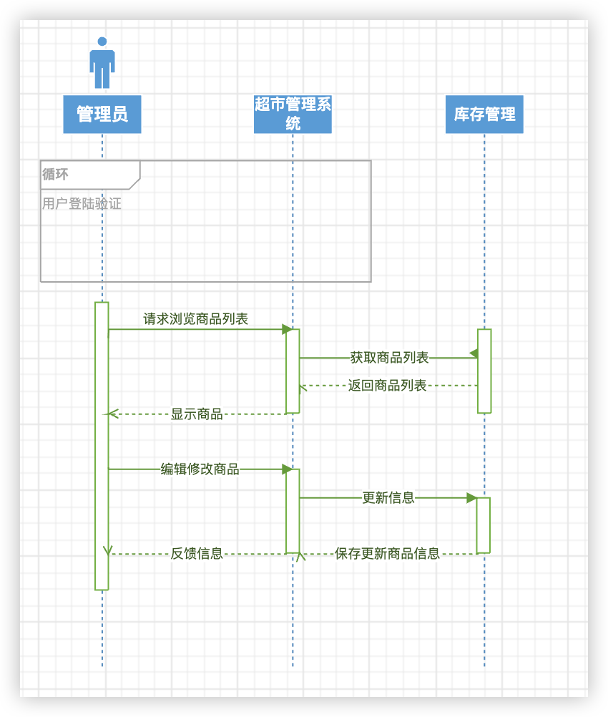

#### 1.1.2 管理员进货及销售管理

用例名称：进货及销售管理

简要描述：管理员可以进行进货和销售管理操作，包括录入进货和销售信息，以及处理退货和退款。

前置条件：管理员已登录系统并拥有进货及销售管理权限。

后置条件：进货和销售信息被记录并保存到系统数据库。

基本流程：

1. 管理员登录系统。
2. 管理员选择进货及销售管理功能。
3. 管理员选择进货或销售操作。
4. 管理员输入商品信息和数量。
5. 系统更新库存数量和销售记录。

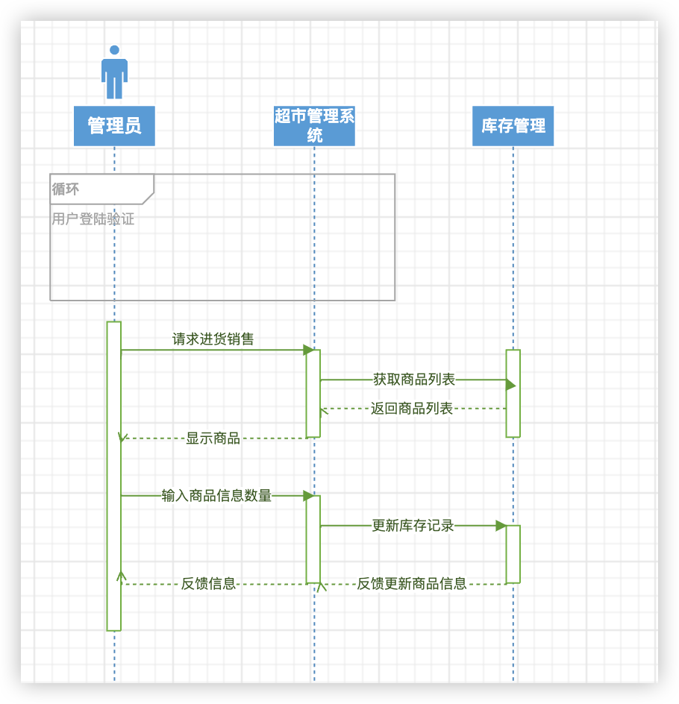

#### 1.1.3 管理员会员管理

用例名称：会员管理

简要描述：管理员可以进行会员管理操作，包括添加、编辑和删除员工信息。

前置条件：管理员已登录系统并拥有会员管理权限。

后置条件：会员信息被更新并保存到系统数据库。

基本流程：

1. 管理员登录系统。
2. 管理员浏览、搜索或筛选会员列表。
3. 管理员选择会员进行编辑或删除。
4. 管理员可以添加新会员，输入会员详细信息。
5. 系统保存并更新会员信息。

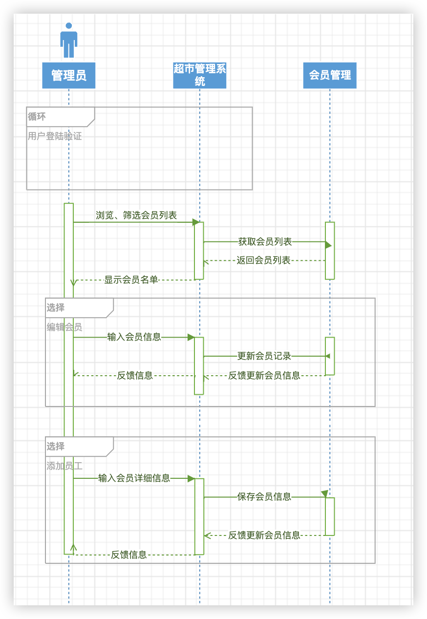

#### 1.1.4 管理员员工管理

用例名称：员工管理

简要描述：管理员可以进行员工管理操作，包括添加、编辑和删除员工信息。

前置条件：管理员已登录系统并拥有员工管理权限。

后置条件：员工信息被更新并保存到系统数据库。

基本流程：

1. 管理员登录系统。
2. 管理员浏览、搜索或筛选员工列表。
3. 管理员选择特定员工进行编辑或删除。
4. 管理员可以添加新员工，输入员工详细信息。
5. 系统保存并更新员工信息。

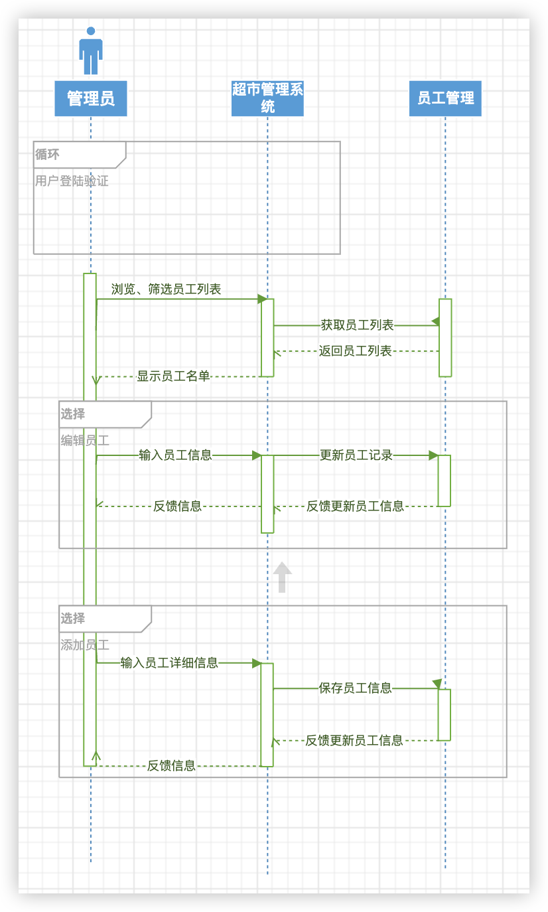

# 2.收银员

## 2.1收银员进行进货及销售管理

用例名称：进货及销售管理

简要描述：收银员可以录入进货和销售信息，以及处理退货和退款。

前置条件：收银员已登录系统。

后置条件：进货和销售信息被记录并保存到系统数据库。

基本流程：

1. 收银员登录系统。
2. 收银员选择进货及销售管理功能。
3. 收银员输入商品信息和数量。
4. 系统更新库存数量和销售记录。
5. 如果需要处理退货或退款，收银员选择相应操作并输入相关信息。
6. 系统更新退货和退款记录。

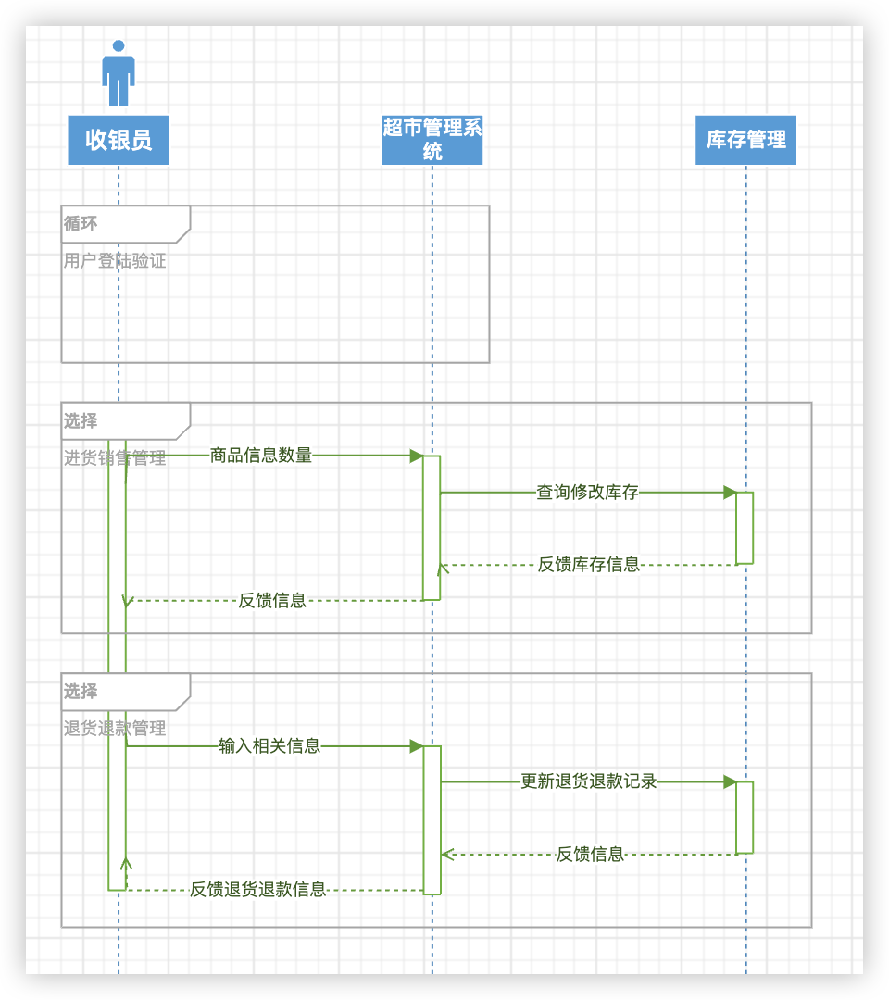

# 3.进货采购员

## 3.1进货采购员进行商品管理和进货及销售管理

用例名称：商品管理和进货及销售管理

简要描述：进货采购员可以进行商品管理、添加新商品，以及录入进货和销售信息。

前置条件：进货采购员已登录系统并拥有相应权限。

后置条件：商品信息、库存信息和进货及销售记录被更新并保存到系统数据库。

基本流程：

1. 进货采购员登录系统。
2. 进货采购员选择商品管理功能。
3. 进货采购员浏览、搜索或筛选商品列表。
4. 进货采购员选择特定商品进行编辑或删除。
5. 进货采购员可以添加新商品，输入商品详细信息。
6. 如果库存管理开启，进货采购员可以更新商品库存数量。
7. 进货采购员选择进货或销售操作。
8. 进货采购员输入商品信息和数量。
9. 系统更新库存数量和进货/销售记录。
10. 如果需要处理退货或退款，进货采购员选择相应操作并输入相关信息。
11. 系统更新退货和退款记录。

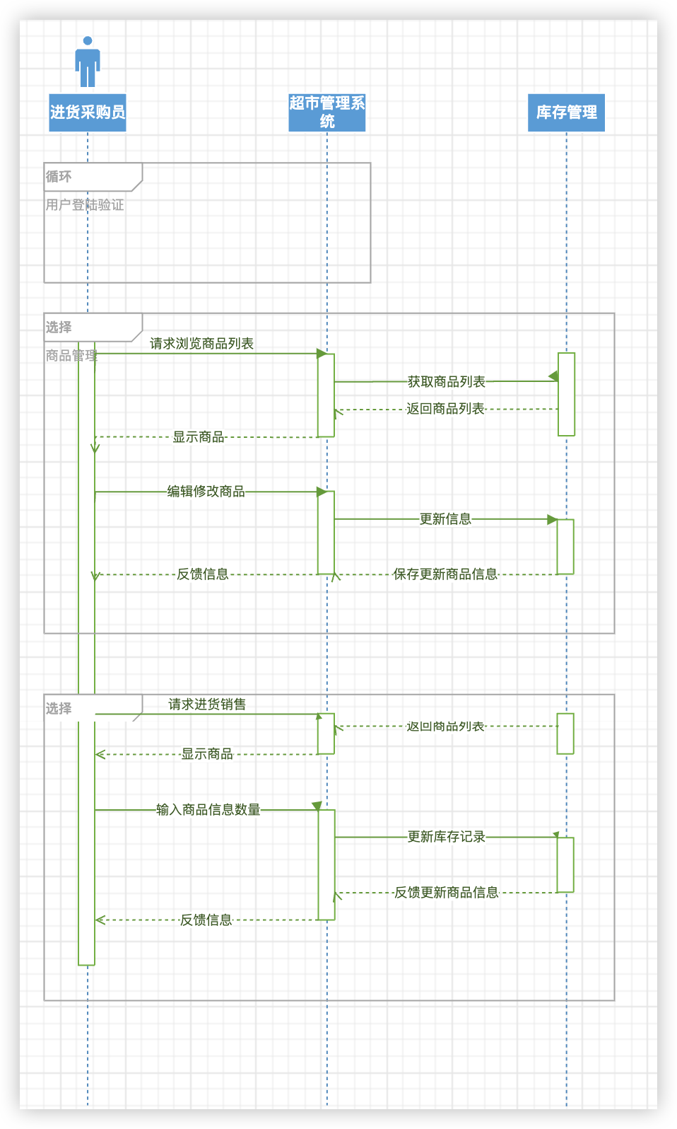

# 4.人事管理员

### 4.1.1人事管理员进行会员管理和员工管理

用例名称：会员管理和员工管理

简要描述：人事管理员可以进行会员管理和员工管理，包括添加、编辑、删除会员和员工信息。

前置条件：人事管理员已登录系统并拥有相应权限。

后置条件：会员信息和员工信息被更新并保存到系统数据库。

基本流程：

1. 人事管理员登录系统。
2. 人事管理员选择会员管理或员工管理功能。
3. 人事管理员浏览、搜索或筛选会员或员工列表。
4. 人事管理员选择特定会员或员工进行编辑或删除。
5. 人事管理员可以添加新会员或员工，输入详细信息。
6. 系统保存并更新会员或员工信息。

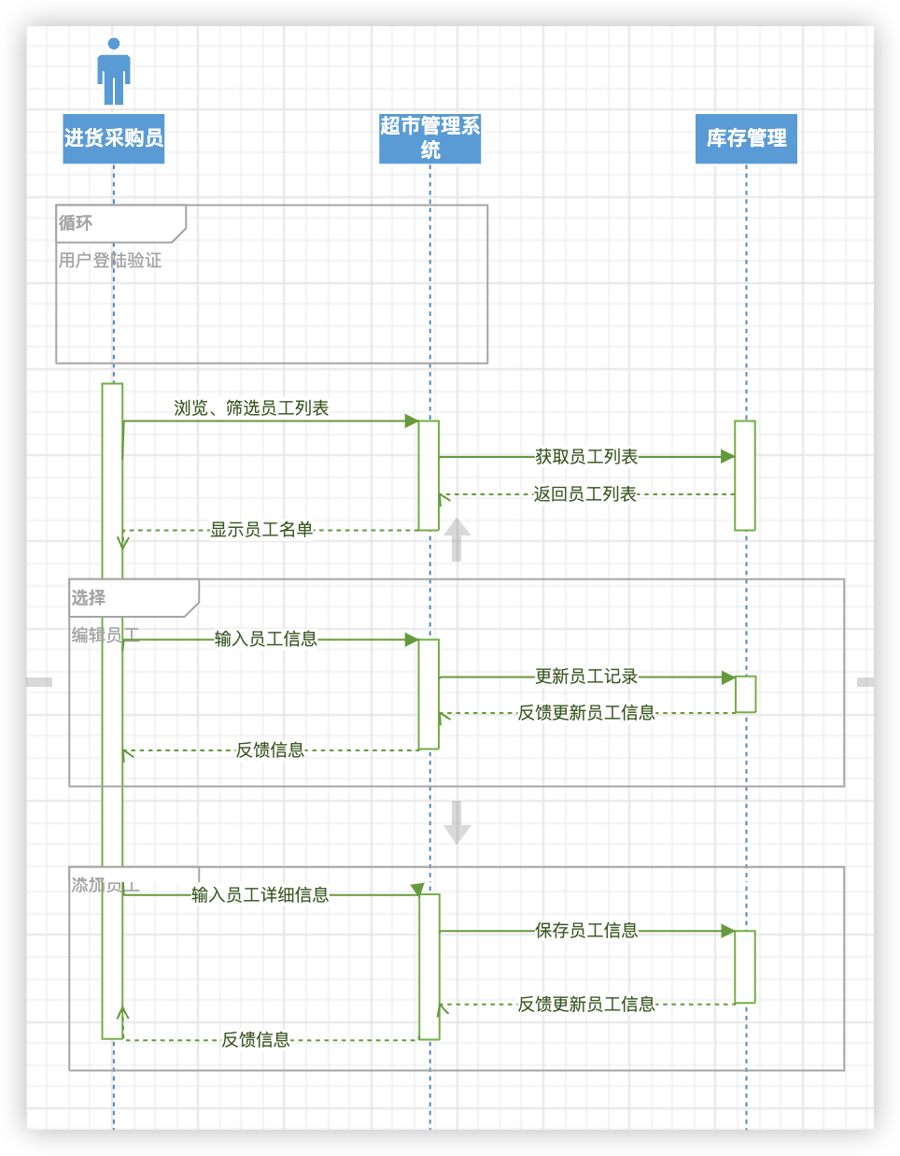

# 5.用户

用户主要有注册账号、输入账号、输入密码、查询个人信息、修改个人信息

### 5.1.1 用户进行账号管理和个人信息管理

用例名称：账号管理和个人信息管理

简要描述：用户可以注册账号、登录系统，查询和修改个人信息。

前置条件：用户访问系统注册或已登录系统。

后置条件：个人信息被更新并保存到系统数据库。

基本流程：

1. 用户访问系统并选择注册账号或登录功能。
2. 如果是注册账号，用户填写必要的注册信息。
3. 如果是登录，用户输入账号和密码。
4. 用户可以查询个人信息。
5. 用户可以选择修改个人信息，并输入新的信息。
6. 系统保存并更新个人信息。

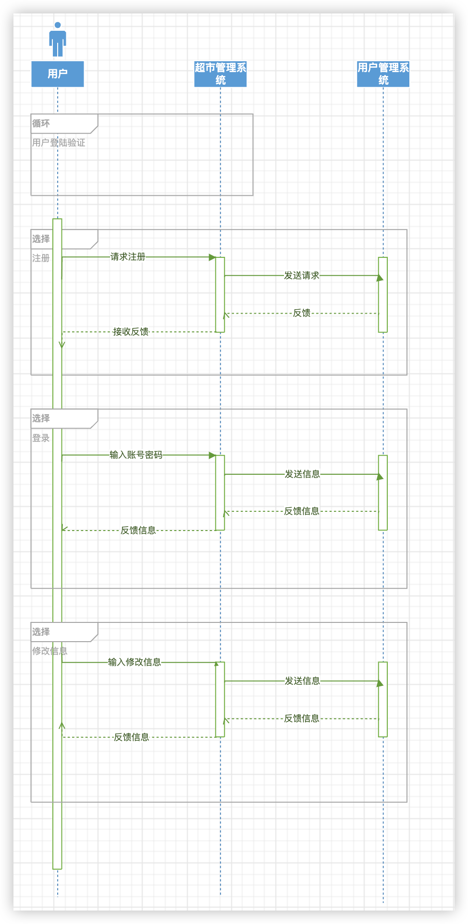

1. **系统体系结构**
2. **包图**

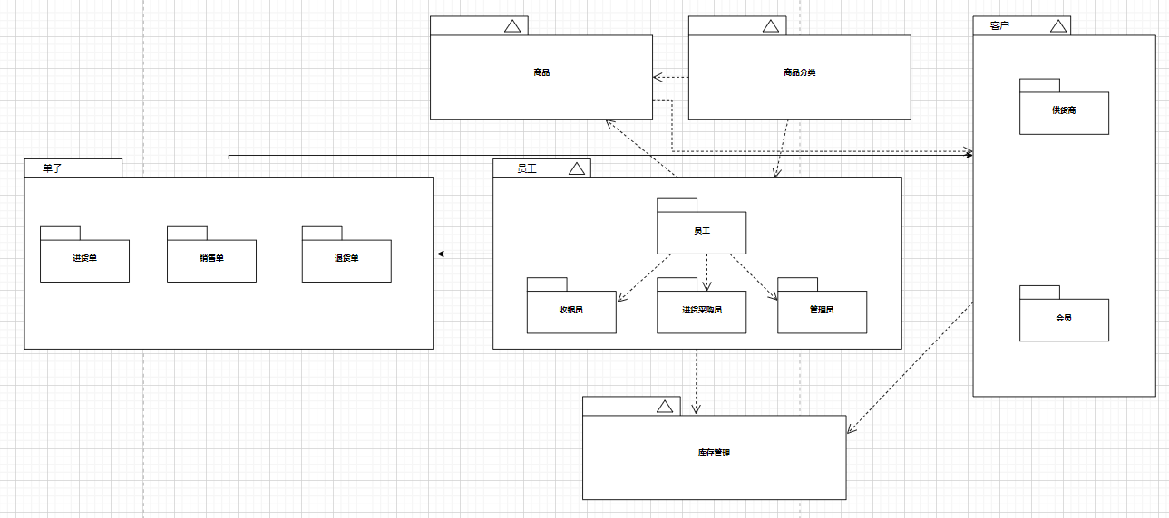

1. **部署图**

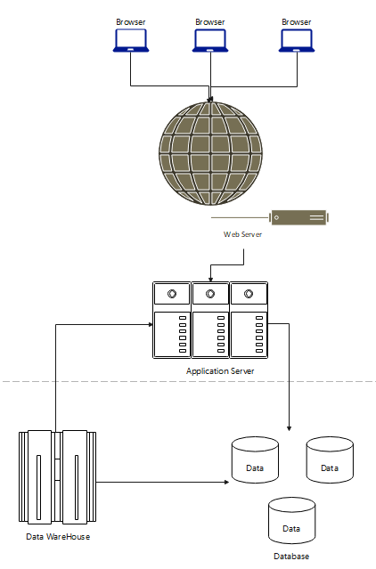

1. **构件图**

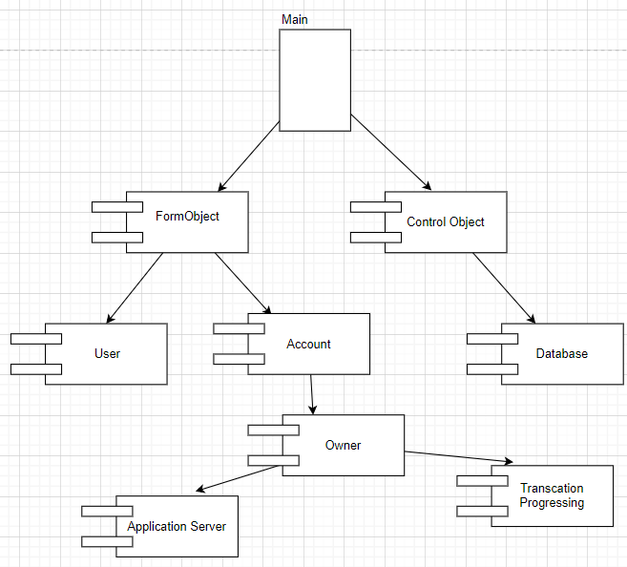

1. **主要类的状态图**
2. **Administrator**

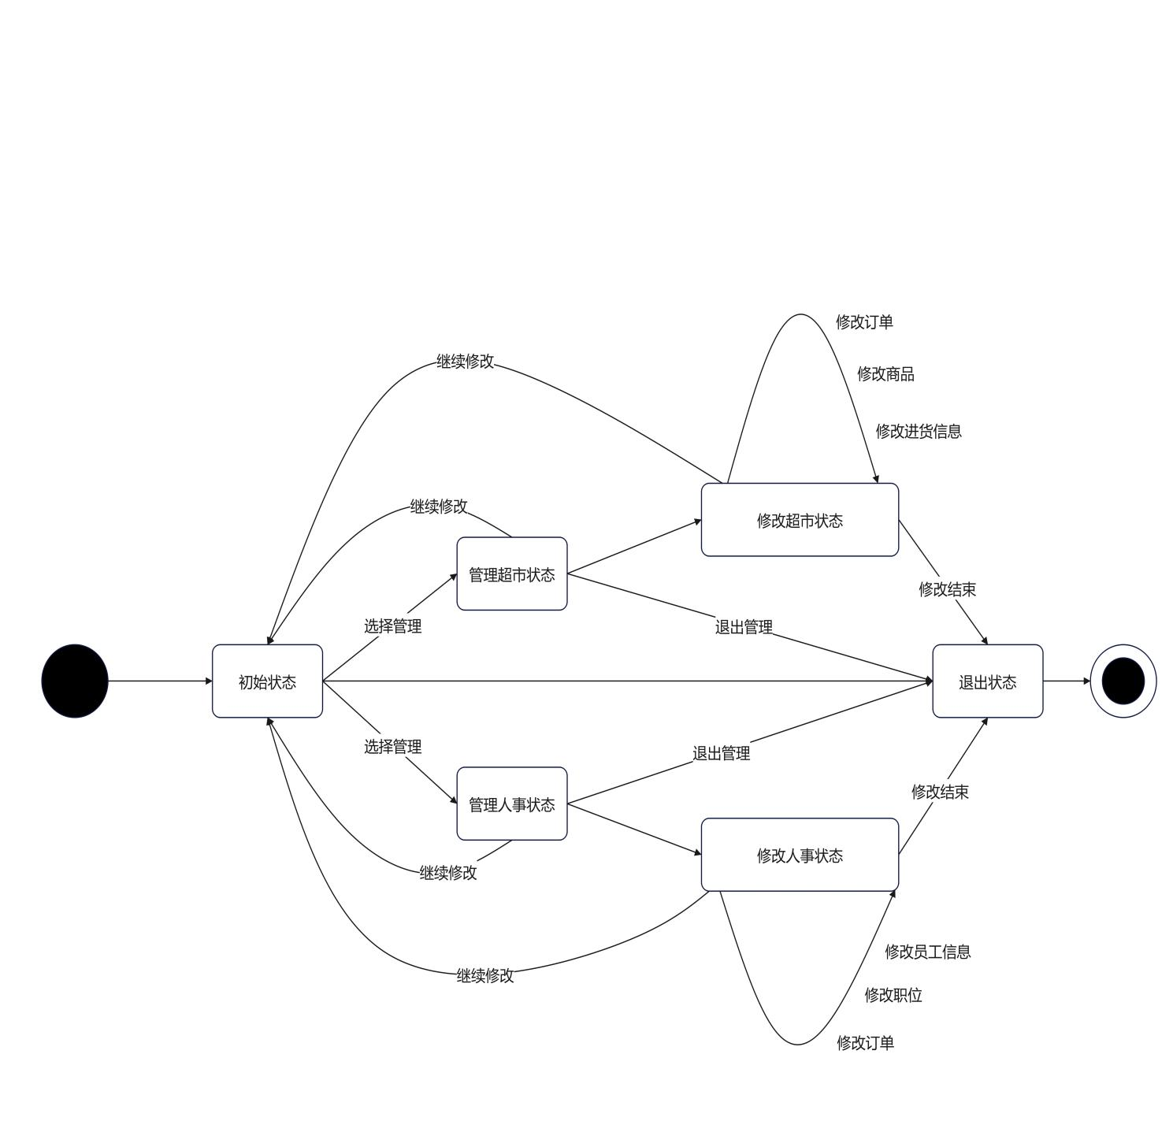

1. **PurchaseOrder**

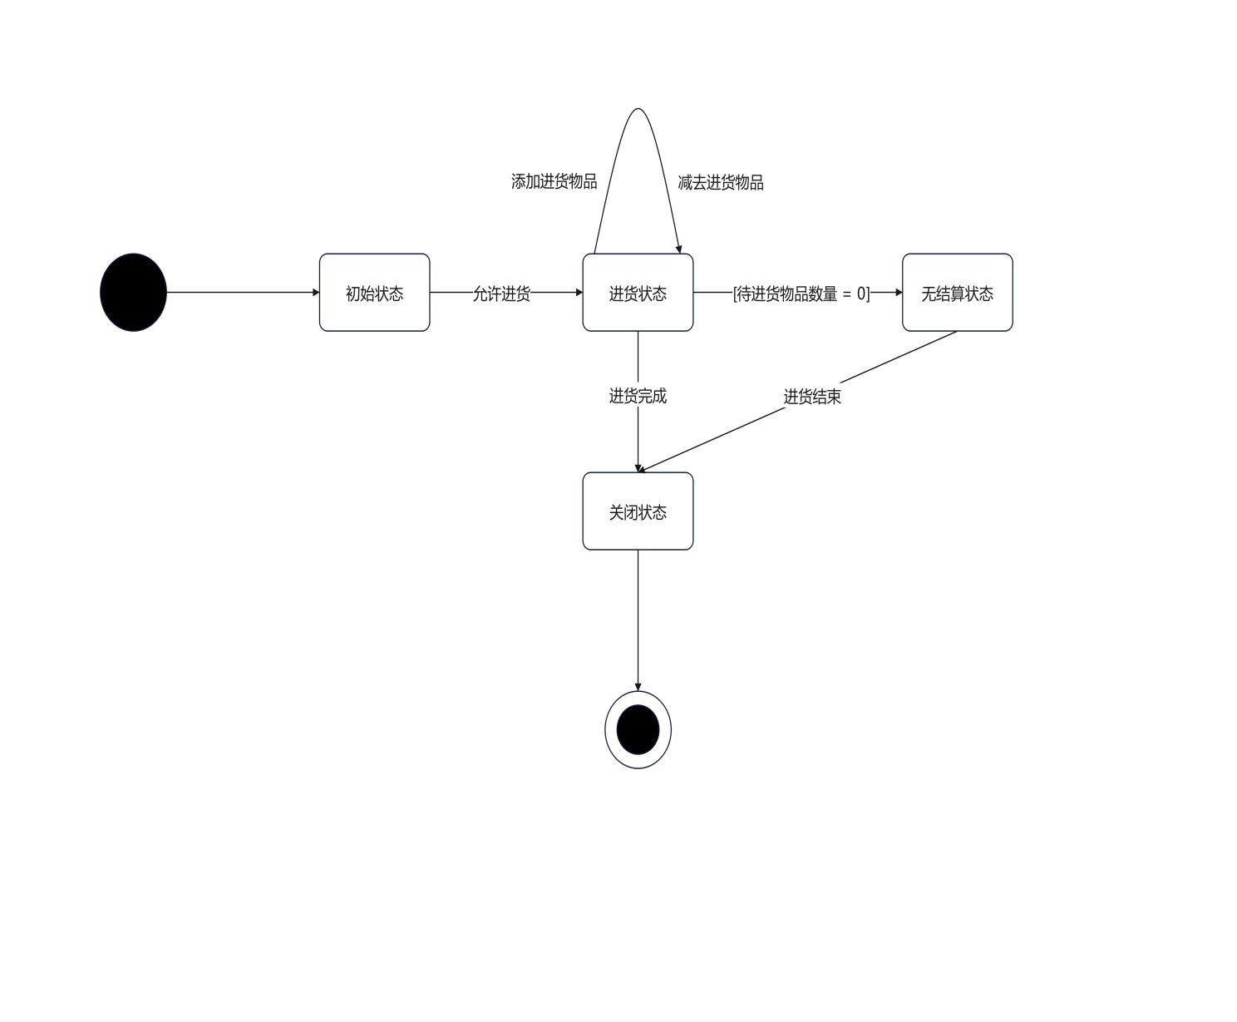

1. **ReturnOrder**

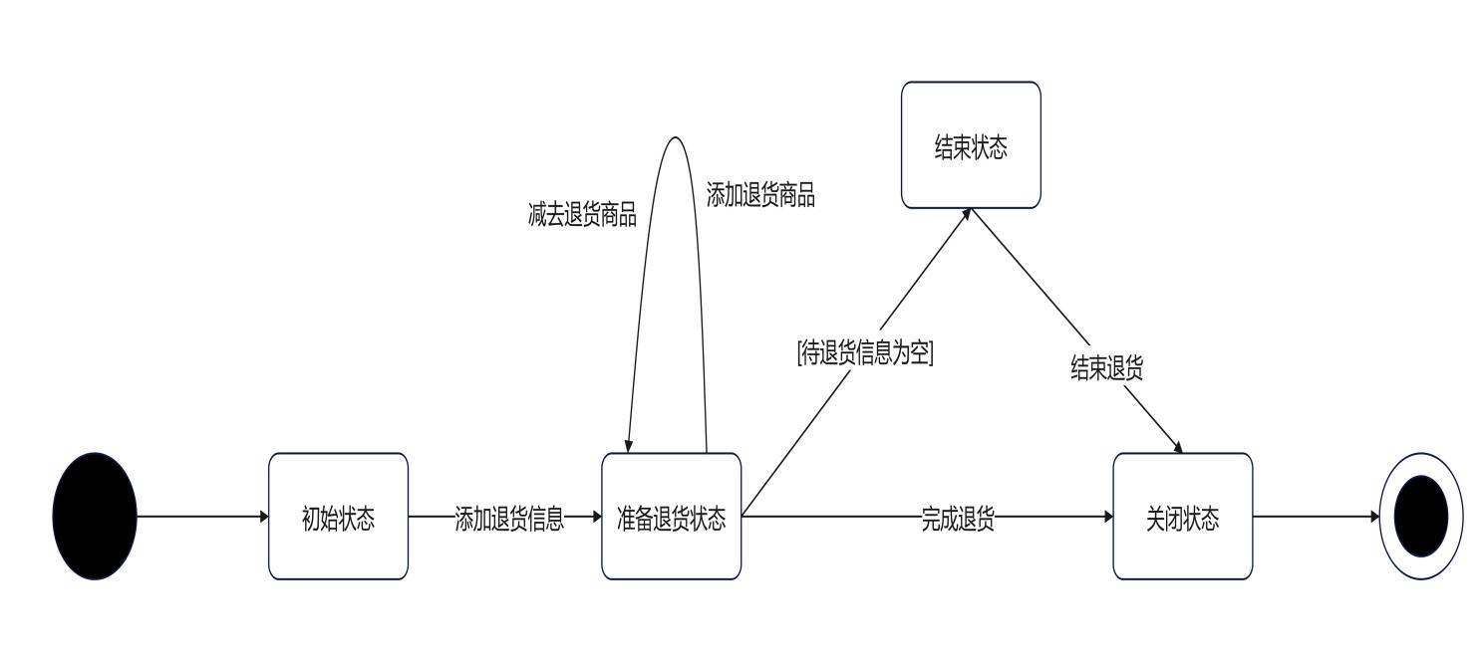

1. **SalesOrder**

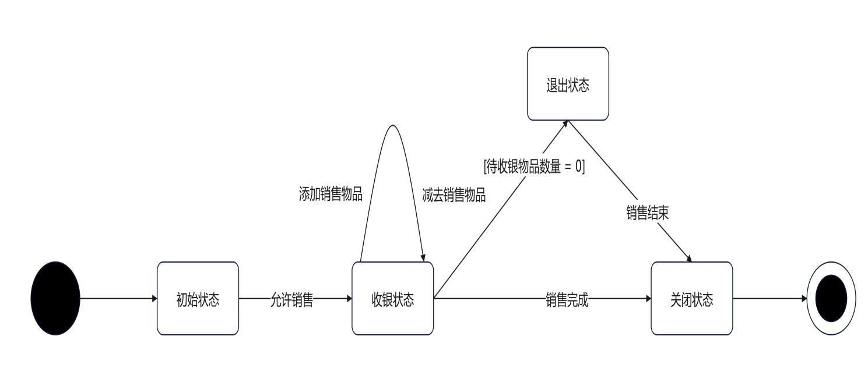

1. **过程设计**
2. **商品管理系统**

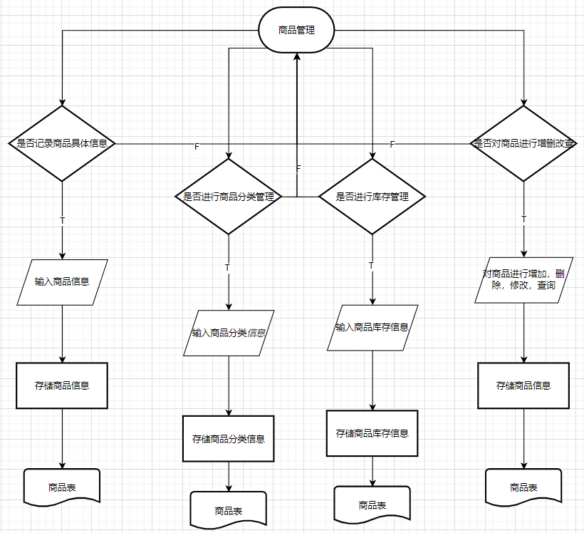

1. **进货及销售管理**

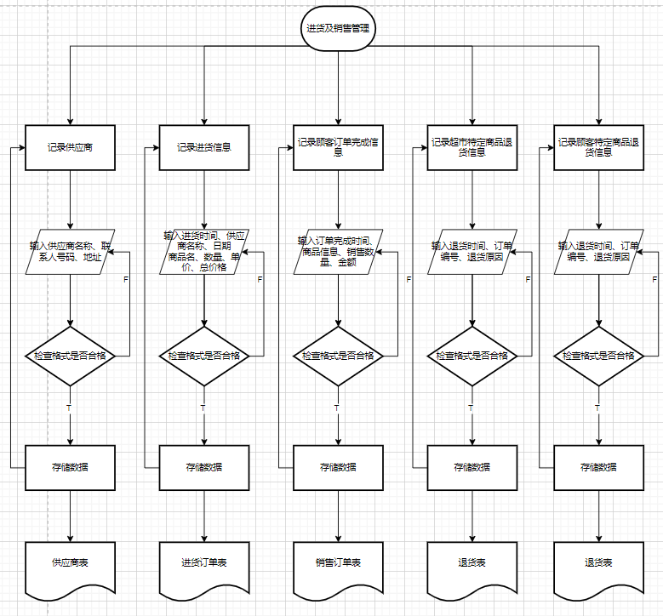

1. **会员管理**

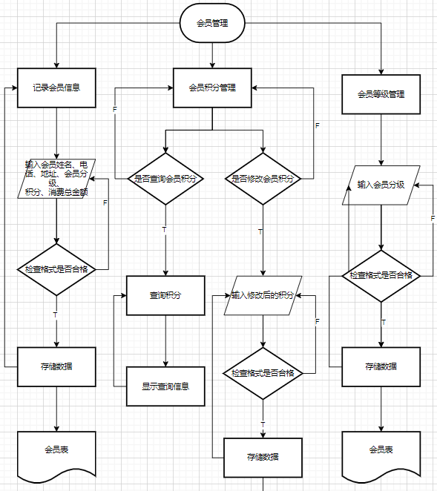

1. **员工管理**

